МУНИЦИПАЛЬНОЕ БЮДЖЕТНОЕ ДОШКОЛЬНОЕ ОБРАЗОВАТЕЛЬНОЕ УЧРЕЖДЕНИЕ НОВОСИБИРСКОГО РАЙОНА НОВОСИБИРСКОЙ ОБЛАСТИ – ДЕТСКИЙ САД «ТЕРЕМОК»
630501, р.п. Краснообск, здание 74 Т:308-77-55, факс:348-57-87
ds_trm_nov@edu54.ru

КРАТКОСРОЧНЫЙ ПРОЕКТ

ВО ВТОРОЙ МЛАДШЕЙ ГРУППЕ

«СКАЗКА»

«ЗАГАДОЧНЫЙ КОСМОС»


Воспитатель:
Епарова Анастасия Владимировна
Р.п. Краснообск 2026 г.
ПАСПОРТ ПРОЕКТА
Возрастная группа | 3-4 года
Тема | «Загадочный космос»
Тип проекта | Познавательный
Продолжительность проекта | краткосрочный 1 неделя с 07.04.2026 по 13.04.2026
Участники проекта | воспитанники второй младшей группы, воспитатели, родители
Актуальность проекта | Космонавтика – гордость нашей страны, важно чтобы дети в младшем возрасте знали об этом, ведь важно закладывать основы патриотизма с раннего возраста. Данный проект способствует совместной деятельности детей, воспитателей и родителей, вовлекая семьи в образовательный процесс.
Проблема | У детей второй младшей группы отмечается низкий уровень знаний о космосе: они видят луну, солнце, но не понимают их сути, не знают о празднике День космонавтики и о том, кто такой космонавт. Отсутствие наглядных представлений и игрового опыта по теме ограничивает количества знаний. Сложность темы космоса требует перевода абстрактных понятий в доступную игровую и творческую форму.
Цель | Формирование у детей начальных представлений о космосе и празднике День космонавтики через игровую и познавательно – творческую деятельность.
Задачи | Образовательные:  - Дать детям элементарные представления о космосе  - Познакомить с понятием «ракета» и профессией «космонавт»  - Дать начальные знания о празднике День космонавтике  Воспитательные:  - Воспитывать бережное отношение к природе и  планете в целом  - Воспитывать чувство гордости за свою страну интерес к достижениям космонавтов  - Формировать умение работать сообща  Развивающие:  - Развивать познавательную активность и любознательность  - Развивать мелкую моторику  - Развивать воображение и внимание  - Развивать творческие способности

Интеграция образовательных областей:
художественно-эстетическое; социально-коммуникативное; познавательное; речевое; физическое.

Методика «Три вопроса»
Что мы знаем? | Что хотим узнать? | Где можем узнать?
- Наша планета называется Земля  - Ночью светит Луна  - Днём светит Солнце  - На небе есть звёзды  - Ракета летает | - Кто такой космонавт?  - Как называется костюм космонавта?  - Что такое Солнце?  - Что за праздник «День космонавтики»? | Рассматривание иллюстраций; беседы с воспитателем; дидактические игры чтение энциклопедий с красочными картинками; спросим у родителей; творческие работы

Работа с родителями
- Информирование родителей о начале проектной деятельности
- Рекомендации для родителей: рассматривание с детьми красочных энциклопедий, иллюстраций о космосе, ракетах и солнечной системе; рассказы о первом космонавте – Юрии Гагарине; наблюдение вечером, посмотрите с детьми на небо, найдите Луну и звёзды
- Групповая выставка, совместного творчества детей с родителями – «День космонавтики»

Ожидаемые результаты и продукты проекта

- Дети узнают и называют объекты: солнце, луна, звёзды, ракета, космонавт.
- Дети знают о празднике «День космонавтики», и кто такой Юрий Гагарин
- У детей появляется интерес и желание рассматривать иллюстрации о космосе и задавать вопросы
- Умение принимать на себя роль космонавта в сюжетно – ролевой игре и использовать постройки «ракета»
- Развивается умение работать сообща, при оформлении коллективной работы
- Выставка творческих работ детей совместно с родителями «День космонавтики»

Этапы работы по проекту
1.Подготовительный | - Обозначение проблемы  - Определение целей и задач проекта  - Подбор наглядно – дидактических пособий, демонстрационного материала, художественной и научной литературы.  - Планирование предстоящей деятельности  - Разработка консультаций и рекомендаций для родителей по теме проекта.
2. Основной | Проведение запланированных мероприятий по реализации проекта.  Виды детской деятельности в реализации проекта:  - Игровая: ролевые игры, дидактические игры.  - Коммуникативная: речевые ситуации общения, беседы, социально – коммуникативное развитие  - Конструирование: обыгрывание построек и развитие мелкой моторики  - Изобразительная: рисование, лепка, аппликация  - Познавательно-исследовательская: эксперименты, экскурсия, моделирование  - Восприятие художественной литературы: чтение  - Двигательная: подвижная игры
3. Заключительный | - Подведение итогов  - Анализ результатов  - Представление коллективной работы «Загадочный космос»  - Оформление выставки творческих работ детей и родителей «День космонавтики»

Реализация проекта

Дата проведения | Мероприятие | Цель |  | Образовательная область
Вторник  07.04.2026  1-я половина дня | 1. Утренний круг. Беседа «Удивительный мир космоса» | Формировать первичные представления о космосе, о небесных светилах, нашей планете и профессии космонавта. |  | Социально-коммуникативное развитие
Вторник  07.04.2026  1-я половина дня | 2.Эксперементирование и моделирование с предметами. Игра «Планеты и Солнце». Набор Ф. Фребеля №1. | Дать понять, что планет много, они разные по цвету, но все круглой формы и «дружат» с солнышком. |  | Познавательное развитие
2-я половина дня | 3.Дидактическая игра «Собери ракету» | Развитие умения составлять целое из частей, закрепление знаний о геометрических фигурах. |  | Познавательное развитие
 | 4. Чтение художественной литературы  В. Степанов стихотворение «Космонавт» | Сформировать представление о профессии космонавта |  | Речевое развитие
 | 5.Игровой оздоровительный час. П/И «Ракеты» | Развивать координацию в ходьбе и беге. |  | Физическое развитие
 | 6.Вечерний круг  беседа «Что такое Солнце?» | Сформировать первичные представления о солнце как об источнике света и тепла, вызвать положительный эмоциональный отклик на явления неживой природы. |  | Социально - коммуникативное развитие
Среда  08.04.2026  1-я половина дня | 1.Утренний круг. Беседа «Первые животные в космосе» | Познакомить детей с животными, которые участвовали в научных экспериментах и летали первыми в космос (Белка и Стрелка) |  | Познавательное развитие
Среда  08.04.2026  1-я половина дня | 2. ЗОЖ. КГН. «Зарядка и простуда» | Формировать привычку здорового образа жизни. Дать детям понимание о здоровом образе жизни космонавтов. |  | Физическое развитие
Среда  08.04.2026  1-я половина дня | 3. Занятие Познавательное развитие  ФЭМП Апрель занятие 2 | -закреплять умение воспроизводить заданное количество предметов и звуков по образцу (без счета и названия числа)  -упражнять в умении сравнивать два предмета по величине, обозначать результаты сравнения большой, маленький  -упражнять в умении различать пространственные направления от себя и обозначать их словами впереди – сзади, слева |  | Познавательное развитие
Среда  08.04.2026  1-я половина дня | 4. Социально-коммуникативное развитие. Труд (хозяйственно - бытовой) в игровой форме. Подготовка «Космической базы» (уборка игрушек) | Учить поддерживать порядок в группе, развивать аккуратность. |  | Социально-коммуникативное развитие
Среда  08.04.2026  1-я половина дня | 5.ОБЖ «Ребенок и природа». Загрязнение окружающей среды | Воспитывать бережное отношение к окружающей среде, к планете Земля в целом. | Социально-коммуникативное развитие
Среда  08.04.2026  1-я половина дня | 6.Речевое развитие. Ситуация общения. Игра «Мы – космонавты» | Активизация словаря по теме (космос, ракета, скафандр, космонавт) | Речевое развитие
2-я половина дня | 7.Сюжетная игра «Полёт на ракете» | Формирование представлений о космосе через совместную игровую деятельность | Социально-коммуникативное развитие
2-я половина дня | 8.Игровой оздоровительный час. П/И «Ждут нас быстрые ракеты» | Развивать координацию движений в ходьбе и беге. Развивать умение действовать по сигналу воспитателя. | Физическое развитие
четверг  09.04.2026  1-я половина | 1.Чтение сказки  «Как Солнце и Луна друг к другу в гости ходили» | Формирование первичных представлений о небесных светилах. | Речевое развитие
четверг  09.04.2026  1-я половина | 2. ЗОЖ. КГН. «Беседа о здоровом питании» | Формировать представление о еде как об источники силы и здоровья. | Физическое развитие
четверг  09.04.2026  1-я половина | 3.Занятие  Развитие речи  «Секрет волшебных слов» | -побуждать детей не только вступать в диалог со взрослыми, но и аргументировать свое мнение  -обогащать словарный запас детей «волшебными» словами, формировать основы речевого этикета  -симулировать детскую мысль, учить малышей самостоятельно находить варианты ответов  -формировать представление о вежливых словах  -воспитывать желание быть вежливыми и добрыми | Речевое развитие
четверг  09.04.2026  1-я половина | 4.Речевое развитие. Ситуация общения. «Наша планета Земля» | Воспитывать бережное отношение к Земле, как к месту, где мы живём. | Социально-коммуникативное развитие
2-я половина дня | 5. Познавательное развитие (познавательно-экспериментальная деятельность)  Опыт «Солнце и Земля» | Объяснить детям соотношение размеров Земли и Солнца. | Познавательное развитие
2-я половина дня | 6. Экскурсия в игровой форме с П/И «Ждут нас быстрые ракеты», в уголок детского сада «Космос». | Формирование первичных представлений о космосе и космонавтах. Знакомство с первым космонавтом  Ю. Гагариным. | Социально-коммуникативное развитие  Познавательное развитие. Физическое развитие.
пятница  10.04.2026  1-я половина дня | 1.Утрений круг. Беседа «День космонавтики» | Формирование первичных представлений о празднике «День Космонавтики». | Речевое развитие
пятница  10.04.2026  1-я половина дня | 2. ЗОЖ. КГН.  «Пришла весна – ребятишкам не до сна» | Продолжить знакомить детей с временами года – Весна  -приобщать к здоровому образу жизни весной  -развивать потребность в активной деятельности | Физическое развитие
пятница  10.04.2026  1-я половина дня | 3.Занятие  Лепка  «Ракета» | Продолжить формировать представление о ракете. Формировать умение изображать ракету, используя приём вытягивания и примазывания. | Художественно-эстетическое развитие
пятница  10.04.2026  1-я половина дня | 4.Социально - коммуникативное развитие (труд в уголке природы)  «Зеленая планета» | Воспитывать бережное отношение к планете Земля, как к «зеленой планете». | Социально-коммутативное развитие.
пятница  10.04.2026  1-я половина дня | 5. Ситуация общения.  «Луна – ночное солнышко» | Формирование элементарных представлений о Луне как о небесном светиле, которое видно ночью. | Социально-коммутативное развитие.  Речевое развитие.
2-я половина дня | 6.Дидактическая игра «Подбери скафандр по размеру» | Закрепление понятий  «большой» - «маленький». | Познавательное развитие
2-я половина дня | 7.Конструирование  «Ракета» | Знакомить детей с частями, из которых состоит ракета. Закреплять умение строить простую вертикальную постройку, накладывая детали, друг на друга. | Познавательное развитие
2-я половина дня | 8.Чтение стихотворения Г.Лагздынь «Космонавт» | Создание элементарных представлений о профессии космонавта. | Речевое развитие
Понедельник  13.04.2026  1-я половина дня | 1.Утренний круг.  Пальчиковая игра «Раз, два, три, четыре, пять в космос…» | Развитие мелкой моторики | Физическое развитие  Речевое развитие
Понедельник  13.04.2026  1-я половина дня | 2. Занятие  Рисование с элементами аппликации.  Коллективная работа «Загадочный космос» | Развитие творческих способностей, воображения и внимания через совместную деятельность. Дети учатся работать вместе, создавая единую картину. | Художественно-эстетическое развитие
Понедельник  13.04.2026  1-я половина дня | 3.Социально-коммуникативное развитие. Труд (самообслуживание)  «Готовимся к полёту» (одеваем скафандр - одежду) | Учиться быстро и правильно одеваться. | Социально - коммуникативное развитие
 | 4.Речевое развитие. Ситуация общения.  «Зачем нужно изучать космос?» | Развивать кругозор, воображение и интерес к теме «Космос» | Речевое развитие
2-я половина дня | 5.Итоговое мероприятие по теме. Оформляем выставку совместных работ детей и родителей «День космонавтики» | Формирование представлений о космосе. Укрепление детско – родительских отношений. | Художественно-эстетическое развитие. Социально - коммуникативное развитие.
2-я половина дня | 6.Вечерний круг. Подведение итогов по теме «День космонавтики». | Закрепления знаний по теме. | Речевое развитие

Анализ результатов
Дети:
- Кругозор детей по теме «Космос» значительно расширился. Они узнали, что такое Солнце и Луна, что Земля – это планета на которой мы живём, а космонавты летают на ракетах в космос.
- Дети познакомились с праздником «День космонавтики», первым космонавтом Юрием Гагариным и первыми собаками в космосе – Белкой и Стрелкой.
- Пополнился словарный запас по теме «День космонавтики» и «Космос»
- Сформировано уважительное и бережное отношение к природе и нашей планете в целом.
- Дети научились играть в придвижные игры по теме «Космос» и применяют их в игровой деятельности самостоятельно.
- Совместное творчество с родителями оказало положительное влияние на эмоциональное состояние детей.
Родители:
- Выставка совместных работ детей и родителей стала эффективной формой взаимодействия детского сада и семьи, и позволила стать родителям активными участниками образовательного процесса.

Педагог:
- Педагогом были успешно реализованы задачи по формированию у детей первичных представлений о космосе. С помощью наглядных материалов и игровой форме работы, удалось адаптировать сложную тему под возрастные особенности.
- С помощью выставки и коллективной работы была обогащена предметно – пространственная среда группы.
- Удалось организовать эффективное взаимодействие с семьями воспитанников.
Беседа «Удивительный мир космоса» Приложение 1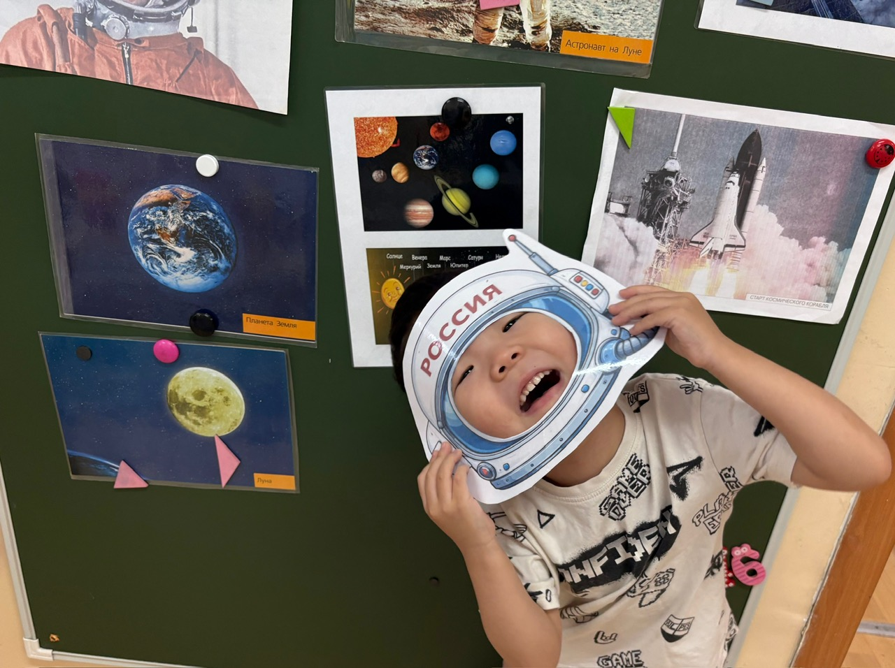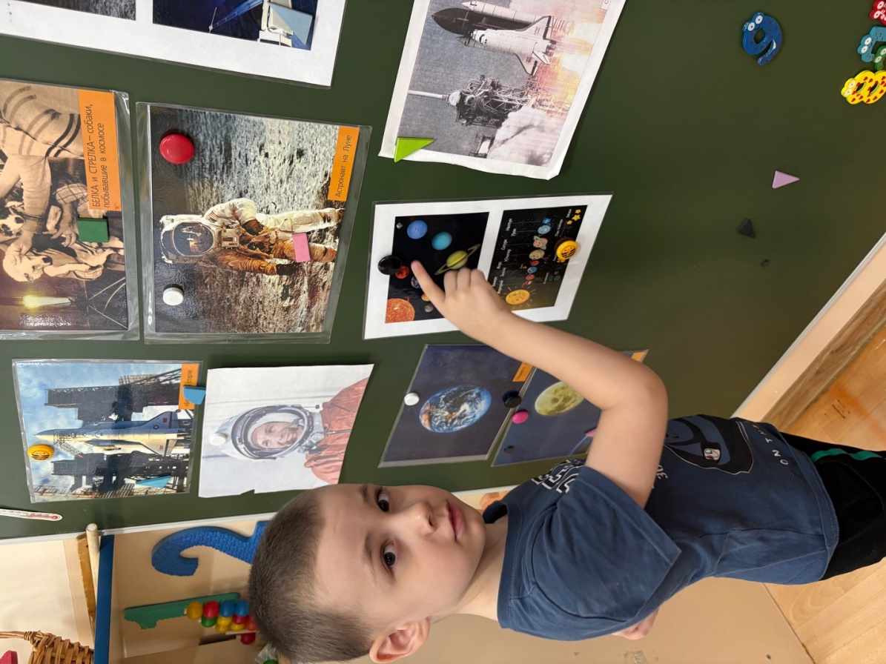
Эксперементирование и моделирование с предметами. Игра «Планеты и Солнце». Набор Ф. Фребеля №1.

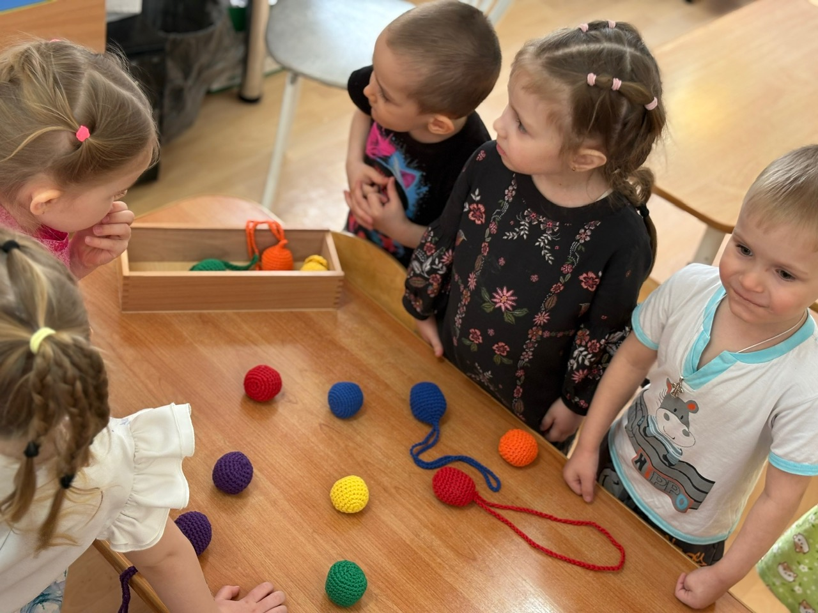
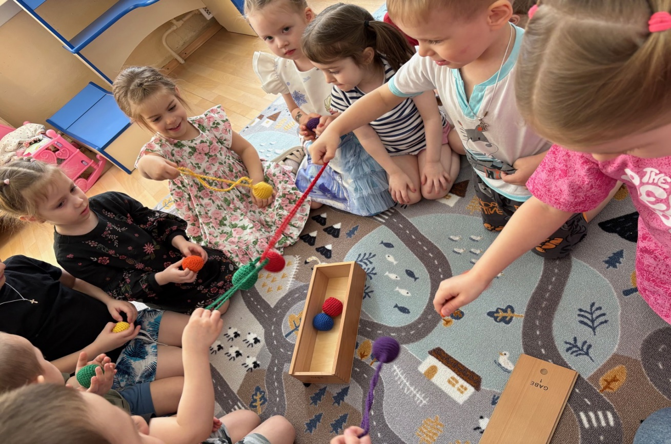
Подвижная игра «Ждут нас быстрые ракеты»

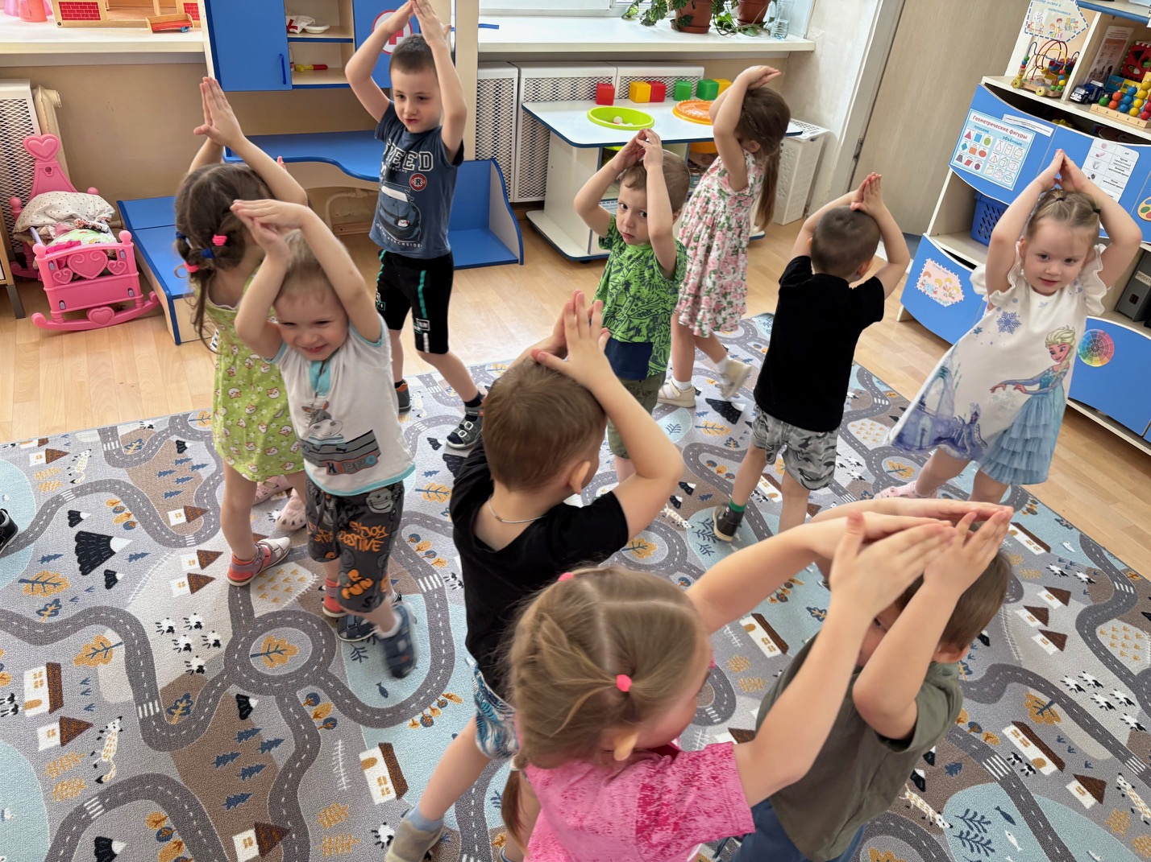

Экскурсия в игровой форме с П/И «Ждут нас быстрые ракеты», в уголок детского сада «Космос»
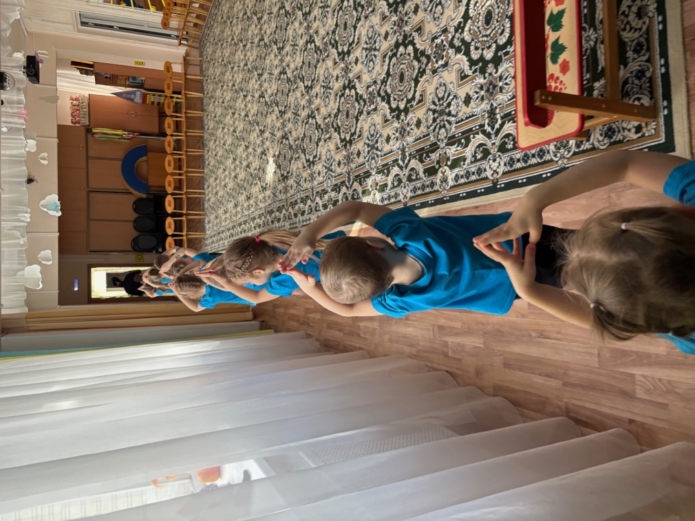
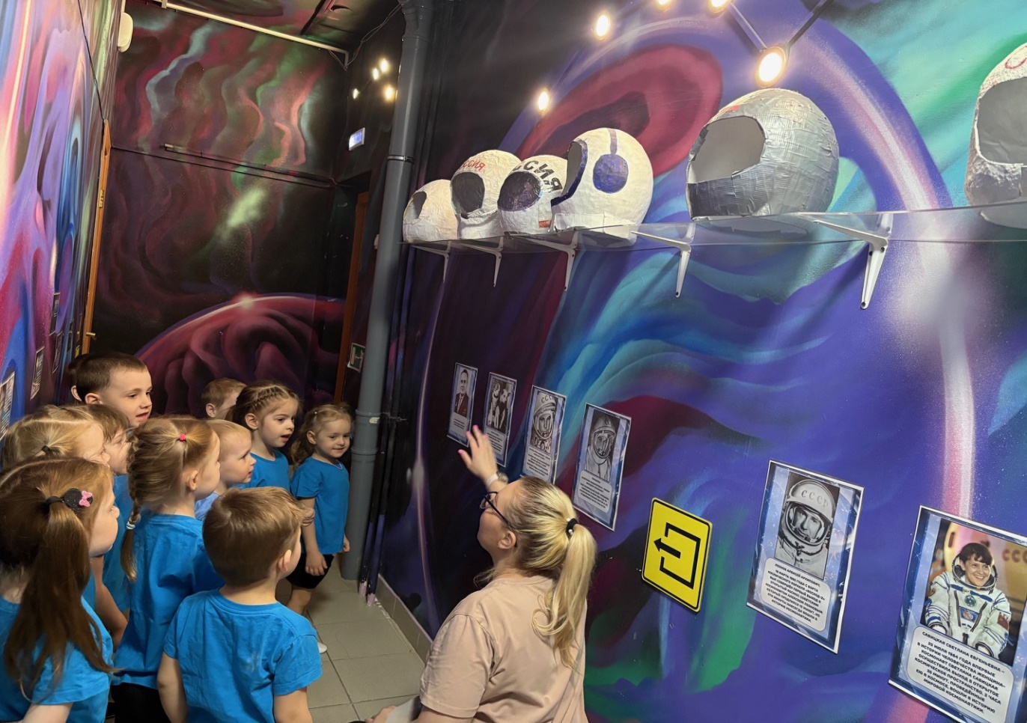
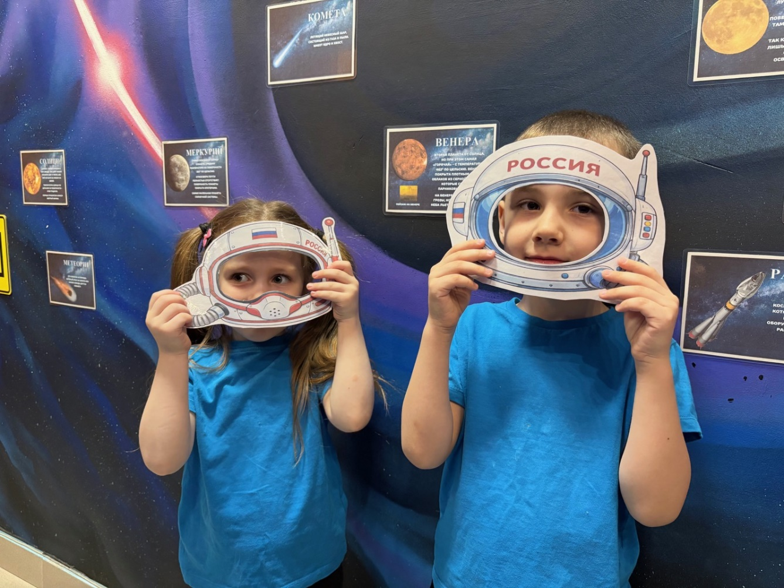
Занятие лепка «Ракета»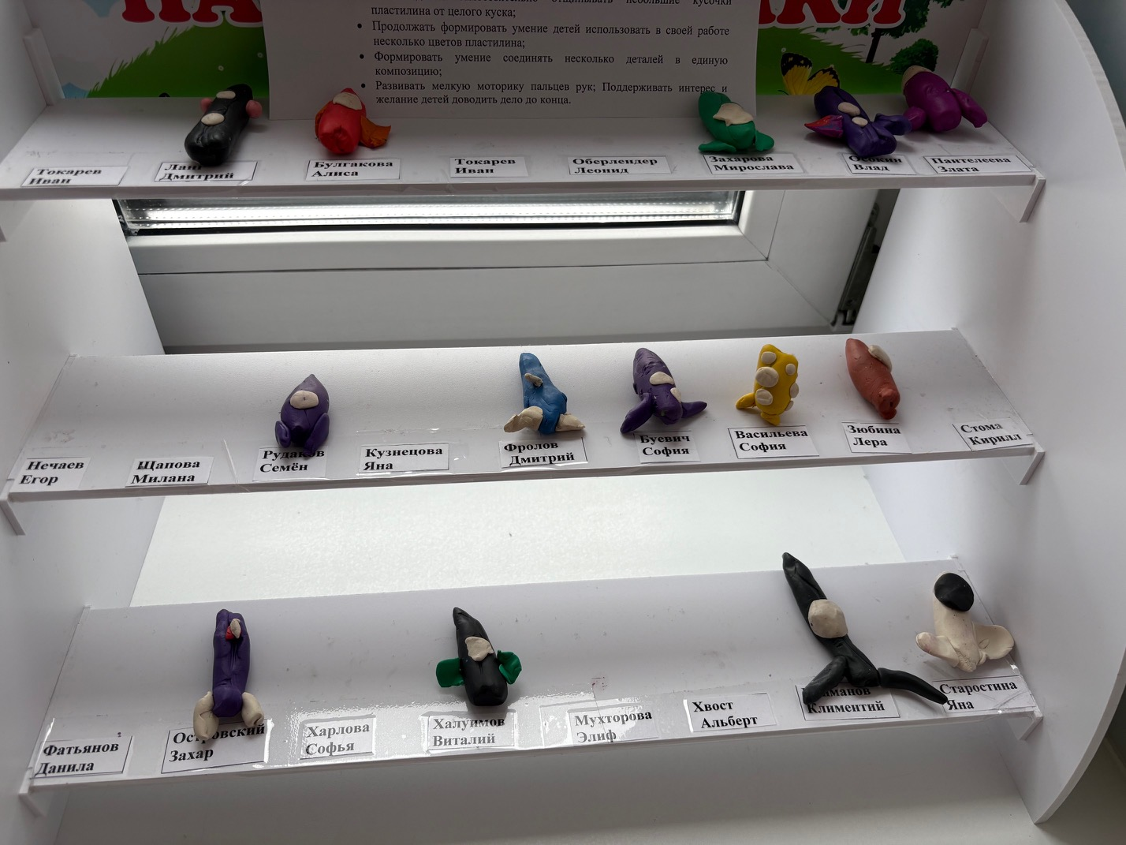
Коллективная работа «Загадочный космос»
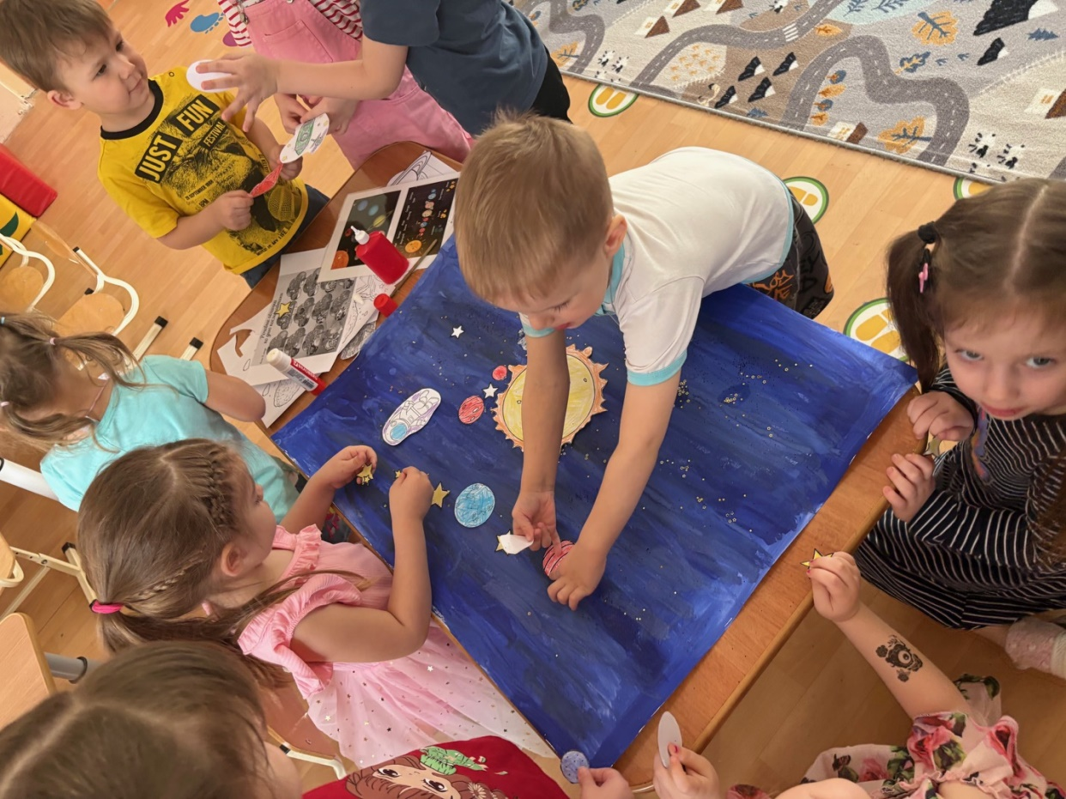
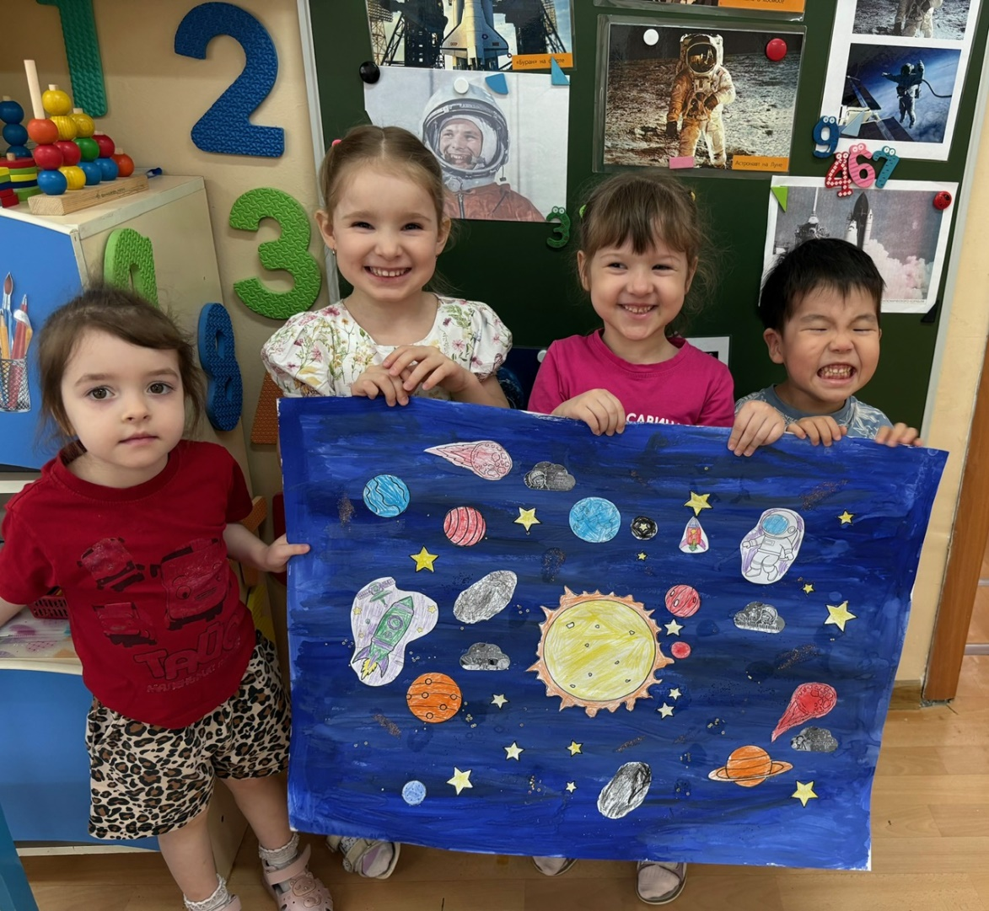
Выставка «День космонавтики»
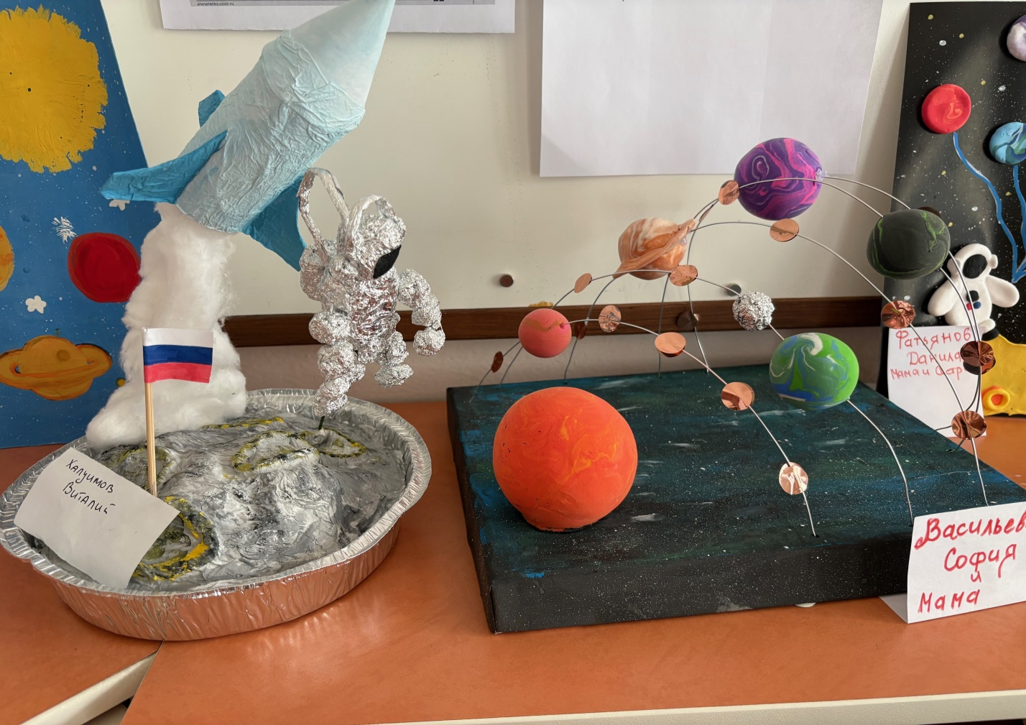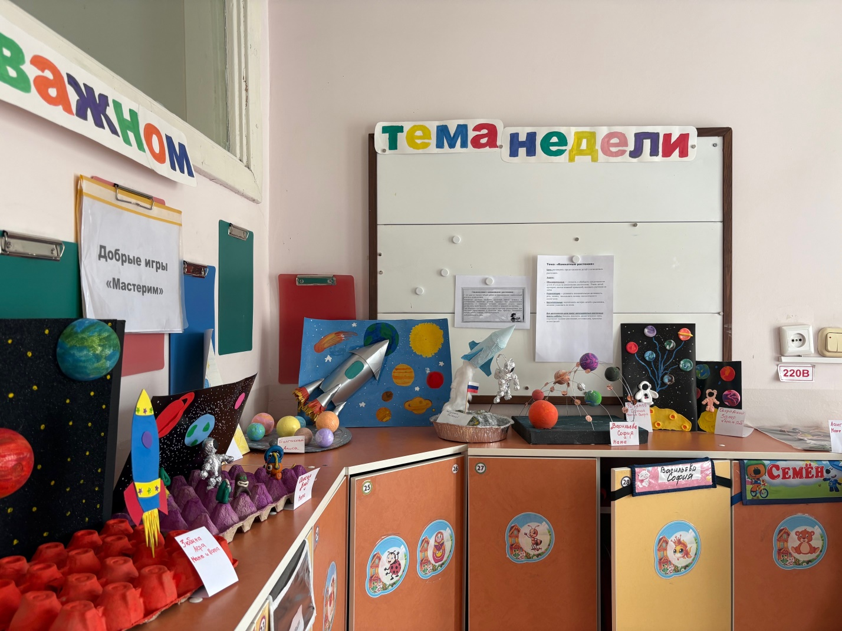
Список литературы
Познавательное развитие:
- Помораева И.А., Позина В.А.Формирование элементарных математических представлений: Младшая группа МОЗАИКА-СИНТЕЗ , 2014.
- Дыбина О.В. Ознакомление с предметным и социальным окружением. Вторая младшая – М.: МОЗАИКА-СИНТЕЗ, 2014
- Куцакова Л.В. Конструирование и художественный труд в детском саду: Программа и конспекты занятий – М ТЦ Сфера 2017.
- Дыбина О.В., Рахманова Н.П, Щетинина В.В. Неизведанное рядом: Опыты и эксперементы для дошкольников – М.: ТЦ Сфера, 2014.
- Ельцова О. М, Шапошникова Н. В, Долгополова Л.С, Волкова В.Н. «Технология организации познавательной деятельности» (опорные конспекты) 3-4 года – СПб.: ООО «ИЗДАТЕЛЬСТВО «ДЕТСВО – ПРЕСС» 2021
- Картотека дидактических игр для второй младшей группы по ФГОС ДО.
- Развитие познавательно-исследовательской деятельности детей раннего и дошкольного возраста на основе дидактической системы Ф. Фребеля – СПб. : ООО «ИЗДАТЕЛЬСТВО «ДЕТСВО – ПРЕСС», 2020.
Художественно – эстетическое развитие:
- Комарова Т.С. Изобразительная деятельность в детском саду. Вторая младшая группа - М.: МОЗАИКА-СИНТЕЗ, 2014
Физическое развитие:
- Пензулаева Л.И. Физическая культура в детском саду: Младшая группа – М.: МОЗАИКА-СИНТЕЗ, 2015
- Программа познавательной деятельности по приобщению дошкольников к здоровому образу жизни (3-4 года)
Социально – коммуникативное развитие:
- Куцакова Л.В. Нравственно трудовое воспитание в детском саду : для работы с детьми 3-7 лет - М.: МОЗАИКА-СИНТЕЗ 2008
- Н.Н.Авдеева; О.Л.Князева; Р.Б.Стеркина Безопасность: Учебно- методическое пособие по основам жизнедеятельности дошкольного возраста – СПб.: ООО «ИЗДАТЕЛЬСТВО «ДЕТСВО – ПРЕСС», 2017.
Речевое развитие:
- Реализация содержания образовательной области «Речевое развитие» в форме игровых ситуаций (младший средний возраст)/ автор-сост. О.М.Ельцова - СПб.: ООО «ИЗДАТЕЛЬСТВО «ДЕТСВО - ПРЕСС», 2016.
- Примерный список литературы для чтения по программе воспитания и обучения в детском саду «От рождения до школы» под ред. Н. Е. Вераксы, Т. С. Комаровой, М. А. Васильевой

Федеральный государственный образовательный стандарт дошкольного образования. Утверждён приказом Министерства образования и науки РФ от 17 октября 2013 года №1155.

